|  |
| --- |
| Hogeschool van Arnhem en Nijmegen |
| Ontwerp RobotInterface |
| World of Robots - World |

|  |
| --- |
| Ties Klappe & Wouter Meijer  18-3-2018 |

Inhoudsopgave

1. Inleiding 2

2. Quality of Service 2

2.1 Usability 2

3.2 Security & Safety 2

3.3 Performance 2

3. Use Cases 3

3.1 Use Case diagram 3

3.2 Beschrijving Use Cases 4

4. Component diagram 6

4.1 Component diagram 6

4.2 Beschrijving onderdelen 7

5. Protocol state machine 8

5.1 Protocol state machine diagram 8

5.2 Protocol state machine beschrijvingen 9

6. Sequence diagram initialisatie 10

6.1 Sequence diagram 10

6.2 Beschrijvingen 11

7. Timing diagram bewegen naar positie 11

7.1 Timing diagram 11

7.2 Beschrijvingen 12

8. Bijlagen 12

# Inleiding

Dit document bevat het ontwerp van het ontwikkelde Robot Interface. De Robot Interface is een software interface (API) voor de besturing van een Lynxmotion robotarm. Aan bod komen de gevraagde (en gerealiseerde) Quality of Service, de Use Cases, een Use Case diagram, een Component Diagram, een Protocol Statemachine, een Sequence diagram en een Timing diagram.

# Quality of Service

Dit hoofdstuk bevat alle informatie over de gevraagde Quality of Service van het eindproduct. Vanuit hoofdstuk 3 zal er naar dit hoofdstuk gerefereerd worden: bij welke Use Case hoort welke Quality of Service.

## Usability

1. Het systeem moet informatie over de operationele toestand (states) geven op ROS-INFO niveau.
2. Het systeem moet informatie geven over de events die optreden op ROS-DEBUG niveau.
3. Het systeem geeft een WARNING via rosout indien een opdracht aan de robotarm niet kan worden uitgevoerd binnen de gehaalde tijd waarbij tevens de verwachtte tijd van afhandeling wordt aangegeven.

## Security & Safety

1. De robotarm dient voor het einde van zijn actie gestopt te kunnen worden.
2. Na het stoppen dienen alle openstaande acties geannuleerd te worden.
3. Bij het opstarten dient de robotarm in de veilige PARK-positie gezet te worden, waarbij de verplaatsingssnelheid gelimiteerd is tot de helft van de maximumsnelheid[1].
4. De robotarm mag niet buiten zijn range of motion komen (zie Beroepsproduct-Interface.pdf voor de range of motion per servo).

## Performance

1. Als de gripper van de AL5D robotarm naar een locatie (een set van samengestelde servo-hoeken) wordt gestuurd moet deze binnen 2,3 seconden worden bereikt.

# 3. Use Cases

Dit hoofdstuk bevat het Use Case diagram en beschrijvingen van elke Use Case. Tevens wordt, indien nodig, aangegeven welke QoS-eis bij een Use Case hoort.

## 3.1 Use Case diagram

Deze paragraaf bevat het Use Case diagram (figuur 1).

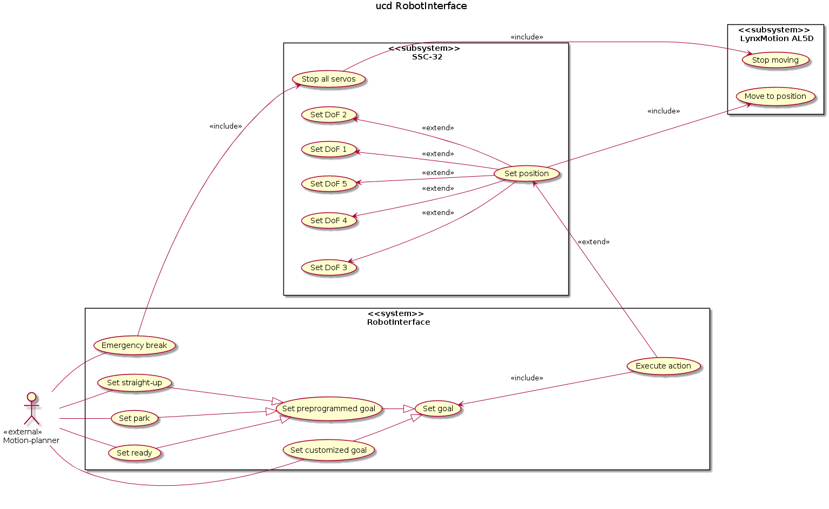

Figuur : Use Case diagram

## 3.2 Beschrijving Use Cases

***<<System>> RobotInterface***

|  |  |  |
| --- | --- | --- |
| Use Case | Beschrijving | Quality of Service |
| Emergency break | De motionplanner geeft de opdracht de robotarm per direct te stoppen en de queue van commando’s leeg te gooien. | *Security & Safety 1 + 2* |
| Set straight-up | De motionplanner geeft de opdracht de robotarm naar de voorgeprogrammeerde positie straight te zetten. | - |
| Set park | De motionplanner geeft de opdracht de robotarm naar de voorgeprogrammeerde positie park te zetten. | *Security & Safety 3* |
| Set ready | De motionplanner geeft de opdracht de robotarm naar de voorgeprogrammeerde positie ready te zetten. | - |
| Set preprogrammed goal | De motionplanner geeft de opdracht de robotarm naar een voorgeprogrammeerde positie te zetten en een tijd voor wanneer hij klaar moet zijn. | *Performance 1* |
| Set customized goal | De motionplanner geeft de opdracht de robotarm naar een zelf ingestelde positie te zetten en een tijd voor wanneer hij klaar moet zijn. | *Performance 1* |
| Set goal | Een goal kan worden gezet door een voorgeprogrammeerde positie + tijd op te geven of een zelf ingestelde positie + tijd. | *Performance 1* |
| Execute action | De robotinterface geeft de robotarm opdracht naar de opgegeven positie te verplaatsen. | *Usability 1 + 2 + 3* |

Tabel : Use Case beschrijvingen RobotInterface

***<<Subsystem>> SSC-32***

|  |  |  |
| --- | --- | --- |
| Use Case | Beschrijving | Quality of Service |
| Set position | Zet de positie waar de servo’s naar toe moeten verplaatsen binnen de opgegeven tijd. | - |
| Set DoF 1 | Zet de positie en tijd van de eerste vrijheidsgraad. | - |
| Set DoF 2 | Zet de positie en tijd van de tweede vrijheidsgraad. | - |
| Set DoF 3 | Zet de positie en tijd van derde vrijheidsgraad. | - |
| Set DoF 4 | Zet de positie en tijd van de vierde vrijheidsgraad. | - |
| Set DoF 5 | Zet de positie en tijd van de vijfde vrijheidsgraad. | - |
| Stop all servos | Stoppen alle servo’s direct. | *Security & Safety 1 + 2* |

Tabel : Use Case beschrijvingen SSC-32

***<<Subsystem>> LynxMotion AL5D***

|  |  |  |
| --- | --- | --- |
| Use Case | Beschrijving | Quality of Service |
| Move to position | De robotarm beweegt naar de opgegeven positie binnen de opgegeven tijd/met de opgegeven snelheid. | - |
| Stop moving | De robotarm stopt per direct met bewegen. | *Security & Safety 1 + 2* |

Tabel : Use Case beschrijvingen LynxMotion AL5D

# Component diagram

Dit hoofdstuk bevat het component diagram en beschrijvingen van componenten, interfaces, poorten en overige onderdelen uit het diagram.

## Component diagram

Deze paragraaf bevat het component diagram (figuur 2).

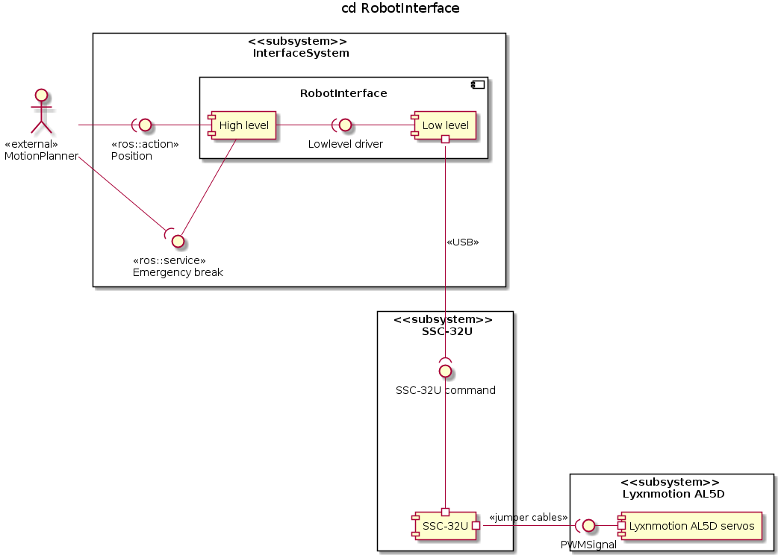

Figuur : Component diagram

## Beschrijving onderdelen

|  |  |  |
| --- | --- | --- |
| Onderdeel | Beschrijving | Type |
| Motionplanner | (Stereotype <<external>>): Het externe systeem (in het geval van deze opdracht het demo programma) die de interface gebruikt om de robotarm aan te sturen. | Actor (external) |
| RobotInterface | Het door ons uitgewerkte interface bestaande uit een high en low -level driver. | Component |
| High level | Dit component bevat alle gevraagde functionaliteit behalve de 1 op 1 koppeling van het SSC-32U interface en de communicatie hiermee. Voorbeelden zijn: ontvangen en verwerken van binnenkomende goals, omzetten van een positie in graden naar PWM, bevat voorgeprogrammeerde posities e.d. De component biedt hiervoor de Position en Emergencybreak interfaces aan (die later worden beschreven) en maakt gebruik van de lowlevel driver interface om de robotarm daadwerkelijk aan te sturen. | Sub-component |
| Low level | Dit component bevat een 1 op 1 koppeling van het SSC-32U interface. De component bevat functionaliteit om de SSC-32U aan te sturen via USB (dit stuk functionaliteit is geencapsuleerd en daarom makkelijk te vervangen door een andere communicatievorm) en functionaliteit die een SSC-32U commando (zoals een set posities met een snelheid of een set posities met een maximum tijdsduur) bevatten en kunnen versturen. | Sub-component |
| Lowlevel driver | Dit interface biedt functionaliteit aan om een SSC-32U commando in te stellen en te versturen (via USB). | Interface |
| Position | (Stereotype <<ros::action>>): dit interface biedt functionaliteit in de vorm van een ROS-action (dit verklaart het stereotype) aan. De interface wordt gebruikt om een goal te beschrijven voor de robotarm. Het is bijvoorbeeld mogelijk een voorgeprogrammeerde positie te zetten d.m.v. dit interface. | Interface |
| Emergency break | (Stereotype <<ros::service>>): dit interface biedt de noodstop functionaliteit in de vorm van een ROS-service (dit verklaart het stereotype) aan. De interface wordt gebruikt om op een willekeurig moment de robotarm per direct stop te zetten en alle gequeue-de commando’s te annuleren. | Interface |
| USB | De fysieke poort tussen het component low level en de SSC-32U is een USB-aansluiting. | Port |
| SSC-32U command | De servo controller (SSC-32U) biedt een interface aan die diverse commando’s bevat. De SSC-32U ondersteunt bijvoorbeeld commando’s | Interface |
| SSC-32U | Dit component is de fysieke servo controller (SSC-32U). Dit stukje hardware biedt functionaliteit aan om de Lynxmotion (of een andere robotarm) met een bepaalde snelheid naar een bepaalde positie te zetten. | Component |
| Jumper cables | De fysieke poort tussen het component SSC-32U en de LynxMotion AL5D wordt gevormd door jumper cables. | Port |
| LynxMotion AL5D servos | Dit component is de fysieke robotarm (met zijn vrijheidsgraden). De component biedt het interface PWMSignal aan, waar de robotarm op reageert (door te verplaatsen naar een positie met een snelheid). | *z.o.z.*  Component |
| PWMSignal | Dit interface wordt aangeboden door de robotarm. De robotarm wordt aangestuurd d.m.v. PWM-signalen die bepalen naar welke positie en met welke snelheid een servo gaat. De interface wordt gebruikt door de SSC-32U (servo controller). | Interface |

Tabel : Beschrijving onderdelen Component diagram

# Protocol state machine

Dit hoofdstuk bevat de protocol state machine van het gerealiseerde interface. Bij het gebruiken van de interface zal informatie over de operationele toestand (in welke van onderstaande states bevindt het systeem zich) en informatie over events via het ROS logging systeem worden gepubliceerd (ROS INFO en ROS DEBUG).

## Protocol state machine diagram

Deze paragraaf bevat de protocol state machine (figuur 3).

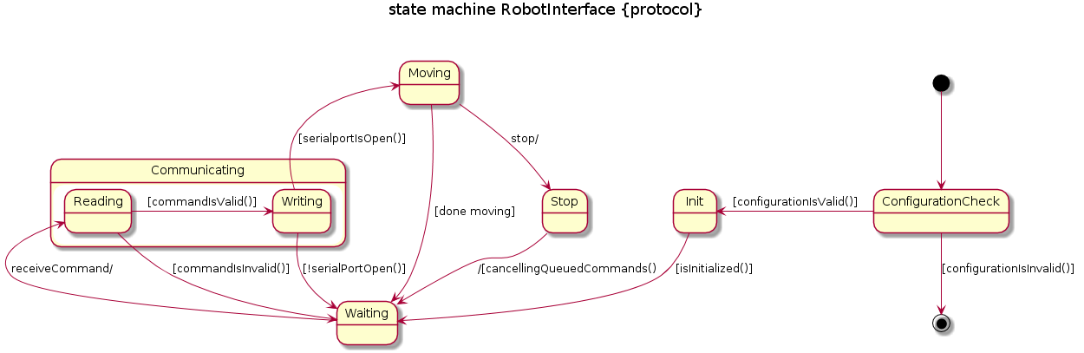

Figuur : protocol state machine

## Protocol state machine beschrijvingen

Deze paragraaf bevat een toelichting op de protocol state machine.

|  |  |
| --- | --- |
| State | Beschrijving |
| Moving | In deze state verplaatst de robotarm zich naar de opgegeven positie. |
| Waiting | In deze state wacht de interface op een volgend commando. |
| Communicating | In deze state is de interface een nieuw commando aan het uitlezen of een commando naar de robotarm aan het schrijven. |
| Reading | In deze state is de interface een nieuw commando aan het uitlezen. |
| Writing | In deze state is de interface een commando aan het schrijven naar de robotarm. |
| Init | In deze state wordt alle communicatie opgezet en wordt de robotarm in de PARK-positie gezet. |
| Stop | In deze state wordt de robotarm per direct gestopt en wordt de queue van commando’s leeggegooid. |
| ConfigurationCheck | In deze state probeert de interface de voorgeprogrammeerde posities te parseren. |

Tabel : Protocol state machine beschrijving

# Sequence diagram initialisatie

Dit hoofdstuk bevat het diagram die de opstart-initialisatie beschrijft. Het gaat hier, zoals beschreven in de opdracht omschrijving, om de samenwerking tussen de verschillende subsystemen, dit is ook wat hier zichtbaar is.

## Sequence diagram

Deze paragraaf bevat het sequence diagram dat de opstart-initialisatie beschrijft (figuur 4).

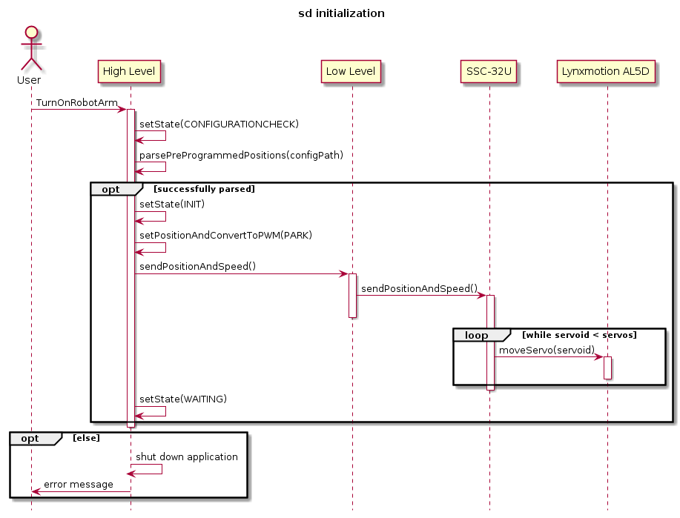

Figuur : Sequence diagram opstart-initialisatie

## Beschrijvingen

Dit sequence diagram beschrijft de opstart-initialisatie van de interface. Wanneer de robotarm wordt aangezet (en dus de interface wordt opgestart), begint het programma in de CONFIGURATIONCHECK -state. Wanneer de voorgeprogrammeerde posities succesvol geparseert zijn gaat het programma naar de INIT-state (eerste opt), anders wordt het programma afgesloten (tweede opt). De High Level component zet de positie naar PARK en converteert de positie van graden naar PWM. Vervolgens wordt aan het Low Level component de opdracht gegeven de servo controller te laten weten waar de LynxMotion servo’s zich heen dienen te verplaatsen. Nadat alle servo’s naar de goede positie zijn gezet is de initialisatie fase van het programma voorbij, en wordt de state naar WAITING gezet.

# Timing diagram bewegen naar positie

Dit hoofdstuk bevat het timing diagram die weergeeft hoe het systeem zorgt dat de robotarm naar een bepaalde positie beweegt.

## Timing diagram

Deze paragraaf bevat het timing diagram (figuur 5).

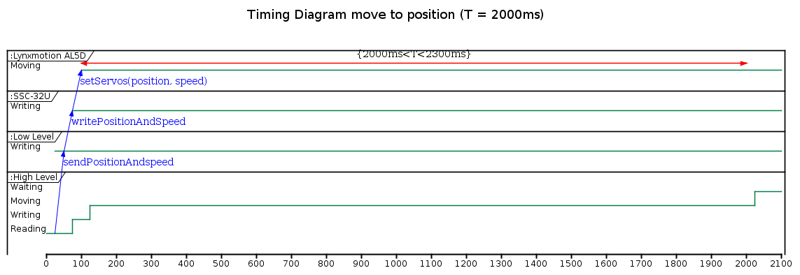

Figuur : Timing Diagram bewegen naar positie

## Beschrijvingen

Het Timing diagram in figuur 5 geeft een voorbeeld weer van een willekeurige positie waar de robotarm heen dient te gaan binnen een tijd van 2000ms. Na het uitlezen van het command (Reading state) gaat het programma naar de writing state (hier dient de low level component het commando naar de SSC-32U te schrijven over USB). Vervolgens dient de SSC-32U via PWM de Lynxmotion naar de goede positie binnen de goede tijd van 2000ms te verplaatsen waarnaar het programma (weer) in de Waiting state komt.

# Bijlagen

In dit document en in de broncode wordt er naar verschillende bijlagen verwezen. In dit hoofdstuk staat toegelicht welke bijlagen er zijn en wat er in elke bijlage te vinden is.

**Bijlage A:** “BeroepsProduct-Interface.pdf”: *De opdracht omschrijving zoals aangeleverd door de course-trekkers.*

**Bijlage B:** “Lynxmotion_ssc-32u_usb_user_guide.pdf”: *Het datasheet van de robotarm.*

**Bijlage C:** “hs755hb.pdf”: *De specificatie van de langzaamste servo op de robotarm.*

1. Deze QoS-eis kan niet worden behaald. De robotarm kent zijn positie niet na het opstarten en kan zo niet bepalen met welke snelheid de servo’s moeten bewegen. De robotarm verplaatst de eerste keer (na opstarten) altijd op maximumsnelheid. Dit is af te bakenen door de robotarm naast het opstarten in de PARK-positie ook af te sluiten in de PARK-positie.